軽自動車税(種別割)減免申請書（一般用）
令和 年 月 日
出 雲 市 長 様
申請者（納税義務者）
（〒 － ）
住 所： 出雲市
氏 名：
（身体障がい者等との続柄： ）
マイナンバー

電話番号：

出雲市税条例第６７条の２の規定により減免申請します。 （第１項第１号関係）
身体障がい者等 | 住 所 |  | １．申請者に同じ ２．出雲市
 | 氏 名 |  | １．申請者に同じ ２．
 | 生年月日 |  | 明・大・昭・平・令 年 月 日 （ 歳）
 | 手帳等 | 種 類 | １．身体障がい者手帳 ２．戦傷病者手帳  ３．療育手帳 ４．精神障がい者保健福祉手帳
 |  | 番 号 |  | 交付年月日 |  | 年 月 日
 |  | 障がい名 |  | 障がいの級別
運転者 | 住 所 |  | １．申請者に同じ ２．出雲市
 | 氏 名 |  | １．申請者に同じ ２． （身体障がい者等との続柄： ）
 | 免許証 | 番 号 |  |  | 交付年月日 |  | 年 月 日
 |  | 種 類 | １．普通 ２．その他（ ） |  | 有効期限 |  | 年 月 日
 |  | 条 件 | □眼鏡 □ＡＴ車に限る □その他（ ）
軽自動車 | 車両番号
 | 種 別 |  | １．軽四輪貨物 ２．軽四輪乗用 ３．その他（ ）
 | 使用目的 |  | １．通院 ２．通学 ３．通勤 ４．生業 ５．その他（ ）
 | 主たる定置場 |  | １．申請者住所に同じ ２．出雲市
※裏面もご確認ください

市記入欄
確認 | 入力 | 照合 | 納付方法 |  | 口振停止 | 備考
 |  |  | 納付書 | 口座

留意事項
申請期間 | ４月１日 から ５月３１日 まで  （５月３１日が土・日曜日の場合は翌月曜日まで）
申請先 | 出雲市役所 本庁 市民税課(２階) 又は 各行政センター 市民サービス課
必要書類 | ① | ・身体障がい者手帳（原本）  ・療育手帳（原本）  ・精神障がい者保健福祉手帳（原本）  ・戦傷病者手帳（原本）
 | ② | 自動車検査証（電子車検証の場合は、自動車検査証記録事項も必要）
 | ③ | 軽自動車を運転する方の運転免許証
 | ④ | 申請者（納税義務者）のマイナンバーカード
【注】以下に該当する場合は、上記の4種類以外に「申立書」が必要となります。詳しくは事前に市民税課へお問い合わせください。
- 申請者（納税義務者）または運転者が、身体障がい者等と別世帯であり、かつ生計を一にする場合
- 「単身で生活する身体障がい者等」が所有する軽自動車を常時介護する方が運転する場合

問合せ先 | 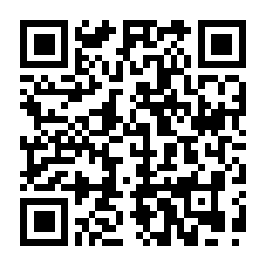  出雲市役所 市民税課 法人・諸税係  電話 ０８５３－２１－６７０３  FAX ０８５３－２１－６８３２  出雲市ホームページ

